Portaria nº 001/2021

Rio Verde - Go, 20 de fevereiro de 2021

O PRESIDENTE DO CLUBE CAMPESTRE DE RIO VERDE SR. PAULO AUGUSTO FAGUNDES DE ANDRADE, NO USO DE SUAS ATRIBUIÇÕES LEGAIS RESOLVE:

Diante da situação que o País enfrenta de nova onda da COVID-19(corona vírus) e na iminência do aumento na disseminação do vírus em nosso município, e ainda visando o cumprimento das normas técnicas de distanciamentos emitidas pelo COES, suspendemos a emissão de convites por tempo indeterminado.

Podendo adentrar às dependências do clube, somente associados, colaboradores e terceirizados.

Esta portaria entrará em vigor a partir desta data.

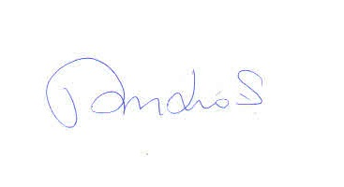
Publique-se e Cumpra-se

Paulo Augusto Fagundes de Andrade
Presidente do Clube Campestre de Rio Verde

